附件2

广东省高等教育自学考试毕业证书电子注册图像
采集及毕业申请操作流程

第1步：登录我省自考管理系统毕业管理模块，先进行毕业预测，再选择毕业办理地点并填写联系电话，然后点击“申请”按钮。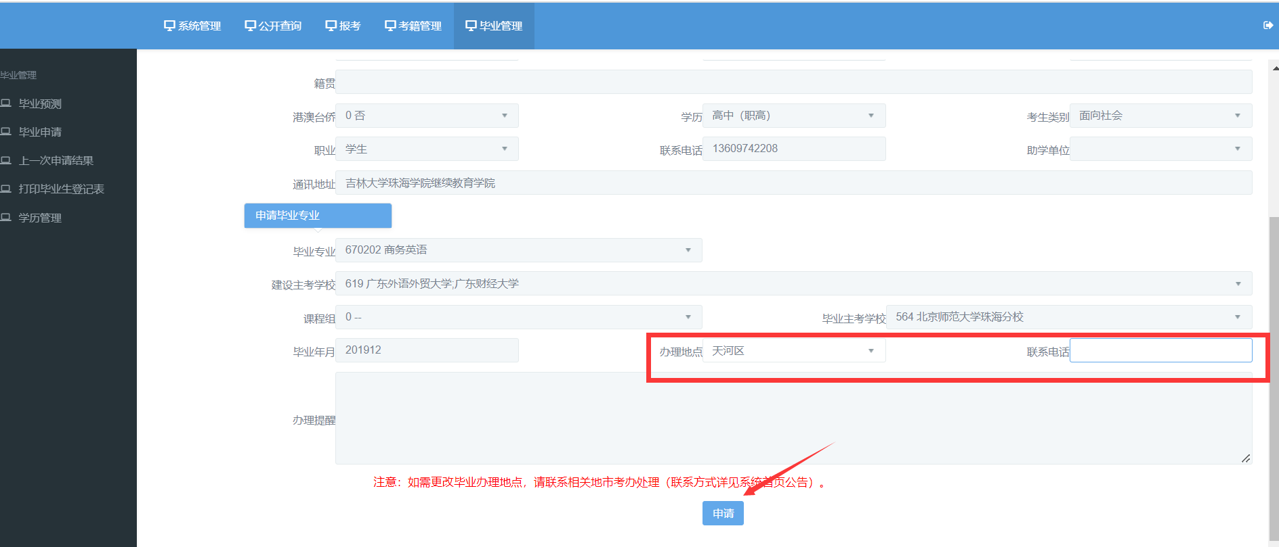
第2步：系统将考生相关信息与公安人口库信息进行关联。
（1）如校验不通过，则需上传身份证正面、身份证反面及手持身份证3张照片，然后点击“提交身份证附件”按钮，提交当地市考办及省考办审核。
查询审核意见：点击毕业管理模块的毕业申请功能，则弹出目前的审核情况。如审核流程完成或审核不通过，可以点击“下一步”按钮，否则不可以进行下一步。
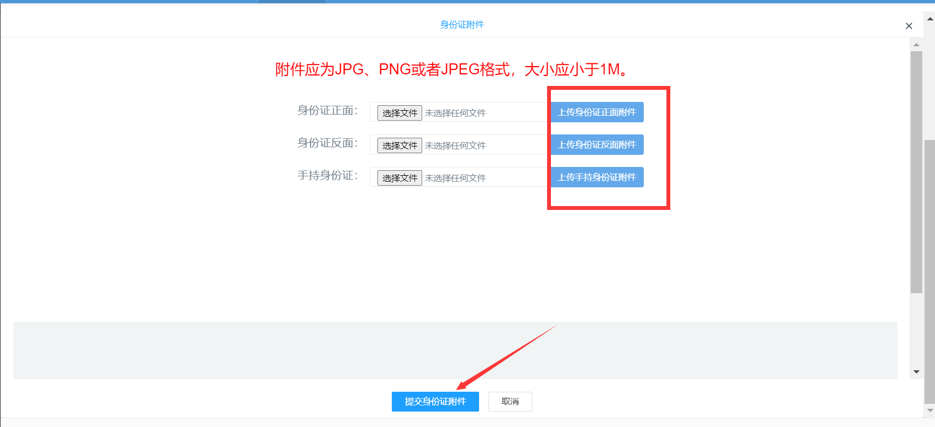
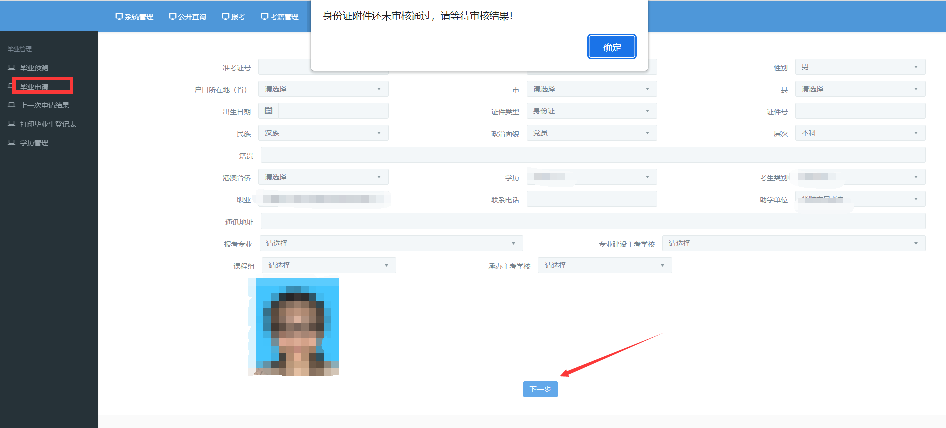
（2）如系统校验通过，或者身份证附件审核通过，则可以上传新的毕业证照片。上传完成后点击“提交毕业相片”按钮，提交当地市考办及省考办审核。
第3步：系统检测上传的毕业证照片是否符合采集规格，并与公安人口库信息进行校验。
（1）如采集规格不符合或系统校验不通过，则重新进行第1步，重新上传毕业照片。
查询审核意见：点击毕业管理模块的毕业申请功能，则弹出目前的审核情况。如审核流程完成或审核不通过，可以点击“下一步”按钮，否则不可以进行下一步。
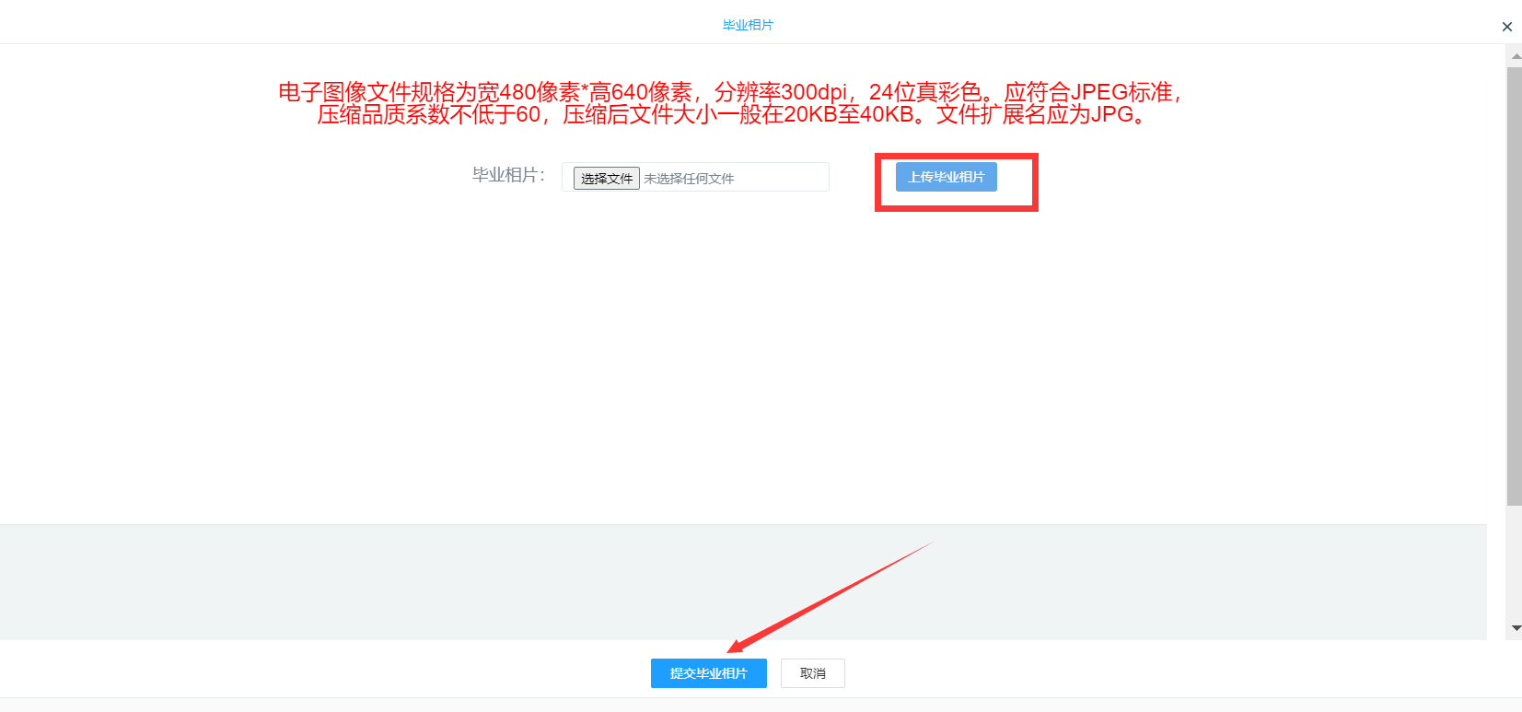
（2）如上传的毕业照片符合规格，但系统校验不通过，系统将给予提示（如下图）。
如果点击“是”，则系统检测原系统照片是否符合新采集规格。如符合新采集规格，则可使用原照片作为毕业证照片；如不符合新采集规格或点击“否”，则需要重新进行第1步，点击“申请”按钮后，重新上传毕业照片。
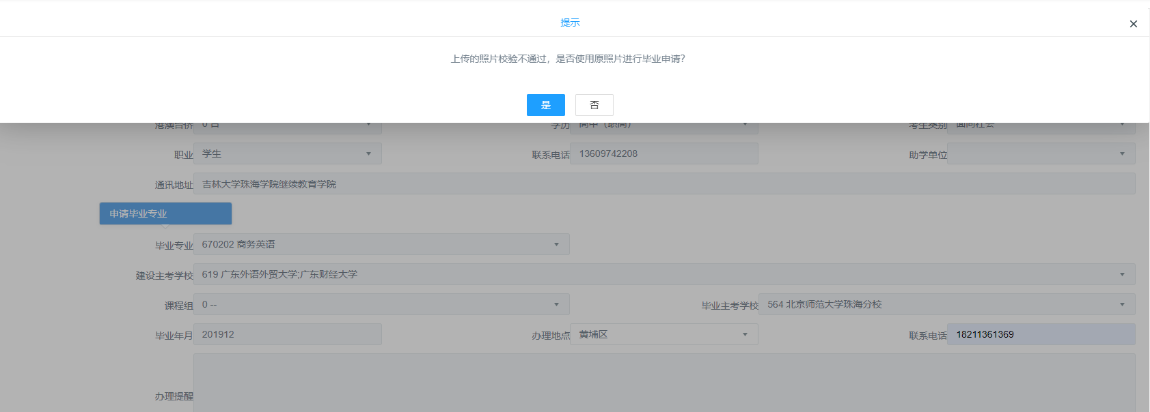
第4步：提交毕业证照片并经当地市考办审核通过后，重新进行第1步，点击“申请”按钮。申请成功后，可下载、打印毕业生登记表，并在各地市考办规定时间内递交相关毕业材料。

